(Thời gian: 4 Ngày 3 Đêm & Phương tiện: Máy bay, Ôtô, tàu du lịch)
HÀ NỘI - BÁI ĐÍNH - TRÀNG AN
HẠ LONG - YÊN TỬ - HÀ NỘI

“Tour code: ĐBHP – 4-3”

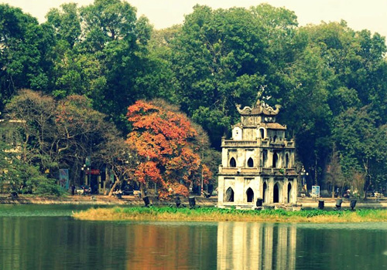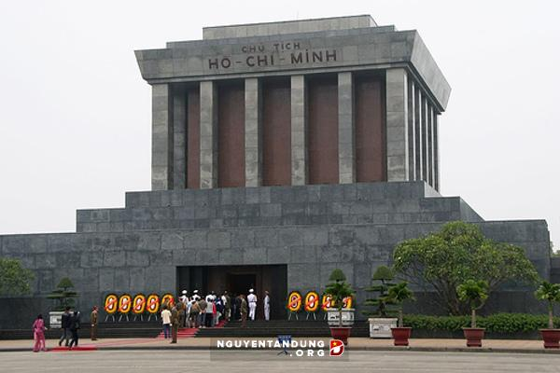
Điểm nổi bật:
- Khám phá Thủ Đô nơi lưu giữ hơn 1000 năm văn hoá Thăng Long, phố cổ, Hồ Gươm, chinh phục cảnh sắc thiên nhiên Tràng An, Hạ Long. Núi Yên Tử nơi khai phá dòng phái Thiền Viện Trúc Lâm.
- Thưởng thức đặc sản vùng Đông Bắc, Hà Nội, kem Tràng Tiền, những show diễn được công nhận là di sản phi vật thể…
- Tìm hiểu không gian văn hoá, thiên nhiên, lịch sử
NGÀY 1: HỒ CHÍ MINH – HÀ NỘI CITY TOUR (ĂN: T/C)
Sáng | Đoàn làm thủ tục tại sân bay Tân Sơn Nhất. Xe và HDV đón quý khách tại sân bay Nội Bài, về Hà Nội nhận phòng
Trưa | Đoàn dùng cơm trưa
13h00 | Đoàn tham quan Hồ Tây – Hồ lớn nhất Hà Nội, chùa Trấn Quốc, ngắm Hồ Gươm, thăm đền Ngọc Sơn, cầu Thê Húc, chụp hình tại Nhà Thờ Lớn, Nhà Hát Lớn thành phố. Đặc biệt Quý khách được thưởng thức bánh cốm Hàng Than, kem Tràng Tiền – Nét văn hóa ẩm thực đặc trưng rất riêng của Hà Nội.
Tối | (OPTION: SHOW LONG THÀNH DIỄN XƯỚNG – PHỤ THU: 100.000VND/KHÁCH)  Quý khách xem show diễn đặc sắc giới thiệu về Di Sản Văn Hóa Phi Vật Thể “Long Thành Diễn Xướng ”. Ăn tối tại nhà hàng. Tự do khám phá Hà Thành về đêm.
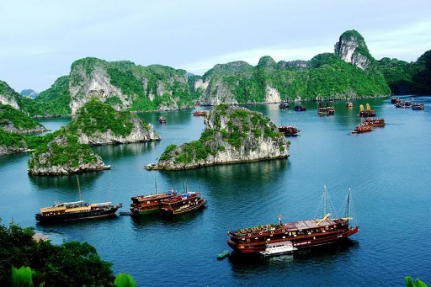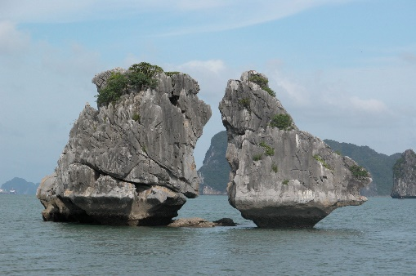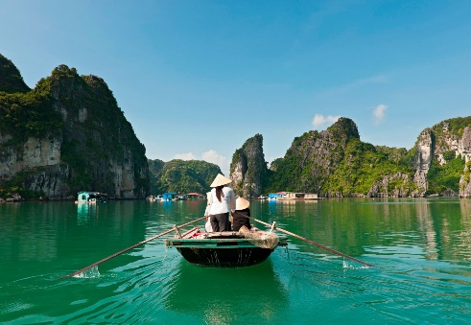
NGÀY 2: HÀ NỘI – TRÀNG AN – BÁI ĐÍNH – HẠ LONG (ĂN: S/T/C)
Sáng | Sau khi ăn sáng và trả phòng khách sạn, xe và HDV đón đoàn đi tham quan KDL Tràng An – Ninh Bình là một vùng non nước, mây trời hoà quyện. Đáy nước trong xanh soi bóng những vách núi đá trùng điệp. Nơi đây có tới 31 hồ, đầm nước được nối thông bởi 48 hang, động đã được phát hiện trong đó có những hang xuyên thủy dài 2km như hang Địa Linh, hang Sinh Dược, hang Mây… Ăn trưa với đặc sản Cơm Cháy Dê Núi.
Trưa | Đoàn tham quan Chùa Bái Đính - ngôi chùa lớn nổi tiếng Miền Bắc (Có xe điện đưa đón lên chùa), làm lễ cầu phúc lành. 14h00 Quý khách rời Ninh Bình, theo Quốc Lộ 10 đi Hạ Long, trên đường đi quý khách sẽ được cảm nhận cuộc sống, phong cảnh đặc trưng của Đồng Bằng Bắc Bộ với cảnh làng quê thanh bình qua các tỉnh Nam Định, Thái Bình, Hải Phòng. Đến Hạ Long, nhận phòng, ăn tối.
Tối | Đoàn tự do đi dạo chợ đêm Hạ Long, ngắm cảnh thành phố về đêm. Nghỉ đêm tại Hạ Long.
NGÀY 3: HẠ LONG – YÊN TỬ - HÀ NỘI (ĂN: S/T/T)
Sáng | Tham quan vịnh Hạ Long – di sản thiên nhiên thế giới được UNESSCO công nhận, chiêm ngưỡng vẻ đẹp huyền bí của hàng ngàn đảo đá và các hang động kỳ thú. Thăm quan động Thiên Cung, ngắm cảnh Làng Chài, hòn Ấm, hòn Rùa, hòn Đỉnh Hương, hòn Chó Đá, hòn gà Chọi…
Trưa | Đoàn dùng cơm trưa
15h00 | Tham quan khu danh thắng đất Phật Yên Tử - đất tổ của Thiền Phái Trúc Lâm. Quý khách đi Cáp Treo, tham quan Vườn Tháp Tổ, Chùa Hoa Yên (Chi phí cáp treo tự túc ). Sau đó khởi hành về Hà Nội, trên đường dừng chân thưởng thức đặc sản bánh đậu xanh Hải Dương. Về đến Hà Nội, ăn tối, nhận phòng nghỉ ngơi.
Tối | Quý khách tận hưởng một không gian Hà Thành đặc trưng khi đi dạo và THAM GIA KHÔNG GIAN VĂN HÓA hòa nhịp với các ban nhạc Đường Phố, Thưởng thức ẨM THỰC PHỐ CỔ với các món ăn tinh hoa nhất của Hà Nội (Tự Túc chi phí) nếu rơi vào ngày cuối tuần …Nghỉ đêm tại Hà Nội.
NGÀY 4: HẠ LONG - HÀ NỘI - HỒ CHÍ MINH (ĂN: S/T)
Sáng | Quý khách vào Viếng Lăng Bác, thăm Phủ Chủ Tịch, nhà sàn, ao cá Bác Hồ, Chùa Một Cột, Văn Miếu- Quốc Tử Giám, trường đại học đầu tiên của Việt Nam.
Trưa | Ăn trưa Buffet tại nhà hàng Buffet Vườn trong Vincom Mega Mall Royal City với mô hình vui chơi - giải trí - ẩm thực - mua sắm “tất cả trong một”, quy tụ của các thương hiệu uy tín hàng đầu và đem đến phong cách mua sắm mới. Nằm trong tổ hợp khu đô thị, có quy mô trong lòng đất lớn nhất châu Á và các hạng mục vui chơi độc đáo như: Công viên nước lớn nhất trong nhà Đông Nam Á; Sân băng thật trong nhà lớn nhất Việt Nam; Thác nước nhân tạo đầu tiên dưới hầm ngầm…
Chiều | Xe đưa quý khách đi Sân Bay Nội Bài. Chào tạm biệt, kết thúc chương trình.
GIÁ TOUR DÀNH CHO KHÁCH GHÉP ĐOÀN |  | VND/NGƯỜI LỚN | VNĐ/TRẺ EM
Khách sạn Tiêu chuẩn |  | 6.290.000 | 4.700.000
Lưu ý: Chương trình có thể thay đổi cho phù hợp với tình hình thực tế tại địa phương, nhưng vẫn đảm bảo tham quan đầy đủ các địa điểm trong chương trình.
LỊCH KHỞI HÀNH: Thứ 5 hàng tuần
GIÁ TOUR BAO GỒM: Vé máy bay khứ hồi (7kg hành lí xách tay) SGN HAN
Vận chuyển: Xe Du lịch 7, 16, 29, 45 chỗ đời mới, đưa đón tham quan suốt hành trình.
Khách sạn tiêu chuẩn: + Tại Hạ Long: Khách sạn Kenny Hạ Long, BMC, Bluesky, Điện Lực,… (3*, Tại Hà Nội: Khách sạn Santa Barbara, First Eden, Anise, …(3*)
Ăn uống: + Ăn sáng buffet tại khách sạn
+ 06 bữa chính với các món đặc sản địa phương 120.000VND/suất (các bữa ăn ở HN 120.000vnd/suất)
+ 01 Bữa Buffet tại TTTM ROYAL CITY
Phí Tham Quan theo chương trình:
- Thuyền thăm quan vịnh Hạ Long, thuyền thăm KDL Tràng An (hoặc Tam Cốc)
- Vé vào cửa tham quan các điểm theo chương trình
- Xe điện đưa đón chùa Bái Đính, Yên Tử.
- Quà tặng: 01 kem que Tràng Tiền + 01 Bánh Cốm Hàng Than
- Tàu tham quan Vịnh Hạ Long
- Lái xe và Hướng dẫn viên chuyên nghiệp, kinh nghiệm, nhiệt tình, vui vẻ theo đoàn suốt chương trình.
Quà Tặng: - Nón Du Lịch Khám Phá Mới + Khăn lạnh + nước suối (1 khăn +1 chai 350ml/ngày).
Bảo Hiểm: - Bảo hiểm du lịch với mức 20.000.000 VND/người/ngày. (Cty CPBHQT AAA).
GIÁ TOUR KHÔNG BAO GỒM:
- Phụ thu phòng đơn: 350.000/khách/đêm
- Yêu cầu ghế ngồi riêng cho trẻ em dưới 5 tuổi : 300.000 VND / trẻ / ghế suốt tuyến.
- Các chi phí mua đặc sản + ăn uống của Trẻ em đi cùng Bố Mẹ, điện thoại, giặt ủi, chi phí mua sắm cá nhân khác.
- Công ty Du Lịch Khám Phá Mới chịu trách nhiệm xuất hoá đơn tài chính khi khách yêu cầu (Phụ phí 10% VAT trên giá tour).
- Tips cho HDV và Lái xe… (Tự nguyện)
ĐỐI VỚI TRẺ EM:
- Trẻ em (từ 10 tuổi ) 100% tiền tour (chế độ như người lớn)
- Trẻ em (từ 5 tuổi đến dưới 9 tuổi) 75% tiền tour (vé máy bay, chế độ ngồi riêng, ăn riêng, ngủ chung giường người thân)
- Trẻ em (dưới 2 tuổi) Miễn phí (người thân tự lo ăn, ngủ, tham quan cho trẻ)
- Hai người lớn chỉ được kèm 1 trẻ nhỏ dưới 5 tuổi. Từ trẻ nhỏ thứ 2 trở lên phải mua ½ vé người lớn.
- Mỗi đợt khởi hành tối thiểu 06 khách và tối đa là 45 khách/đợt. Trong trường hợp số lượng khách không đủ để khởi hành, qúy khách sẽ được dời ngày khởi hành vào đợt gần nhất còn chỗ.
Lưu ý: Thông tin cần biết khi tham gia chương trình:
- Quý khách mang theo hành lý gọn nhẹ và tư trang tự bảo quản trong quá trình tham quan.
- Quý khách cần mang theo giày đi bộ, máy chụp hình-quay phim, kính mát, kính bơi, kem chống nắng và các loại đồ dùng cá nhân thuốc men theo chỉ định khác…
- Trước khi đăng ký tour du lịch xin Quý khách vui lòng đọc kỹ chương trình tour, điều khoản, giá tour bao gồm cũng như không bao gồm trong chương trình. Trong trường hợp Quý khách không trực tiếp đến đăng ký tour mà do người khác đến đăng ký thì Quý khách vui lòng tìm hiểu kỹ chương trình từ người đăng ký cho mình.
- Giấy CMND / Giấy QCD / Hộ chiếu (passport) của Quý khách phải có chữ ký, còn thời hạn sử dụng trên 6 tháng kể từ ngày nhập cảnh. Trẻ em dưới 14 tuổi phải có giấy khai sinh, nếu đi kèm người thân, phải có giấy Ủy quyền có xác nhận của cơ quan có thẩm quyền. (bản chính).
- Quý khách từ 70 tuổi trở lên vui lòng đóng thêm phí bảo hiểm cao cấp (phí thay đổi tùy theo tour).
- Quý khách từ 70 tuổi đến 75 tuổi trở lên yêu cầu phải có giấy xác nhận đầy đủ sức khỏe để đi du lịch nước ngoài của bác sĩ và phải có người thân dưới 60 tuổi (đầy đủ sức khỏe) đi theo.
- Quý khách mang thai vui lòng báo cho nhân viên bán tour để được tư vấn thêm thông tin. Không nhận khách mang thai từ 5 tháng trở lên vì lý do an toàn cho khách.
- Quý khách có yêu cầu ở phòng đơn, vui lòng thanh toán thêm tiền phụ thu. Hai người lớn được ngủ kèm 1 trẻ em.
- Do các chuyến bay phụ thuộc vào các hãng hàng không nên trong một số trường hợp giờ bay có thể thay đổi mà không được báo trước.
- Công ty được miễn trừ trách nhiệm trong quá trình thực hiện tour nếu xảy ra các trường hợp bất khả kháng do thời tiết, thiên tai, dịch bệnh, đình công, bạo động, chiến tranh hoặc do máy bay, xe lửa, tàu thủy, xe điện bị trì hoãn hay bị hủy do thời tiết hoặc do kỹ thuật… dẫn đến tour không thể thực hiện tiếp được, công ty sẽ hoàn trả lại tiền tour cho Quý khách sau khi đã trừ lại các chi phí dịch vụ đã thực hiện như phí làm visa, vé máy bay, dịch vụ ăn ở… và không chịu trách nhiệm bồi thường thêm bất kỳ chi phí nào khác.
Mọi thắc mắc về chương trình tour và hướng dẫn, xin vui lòng liên hệ:
CÔNG TY TNHH MTV DU LỊCH KHÁM PHÁ MỚI
Địa chỉ: 7/18 Thành Thái, Phường 14, Quận 10, TP. HCM
Tel: (028) 3868 8825 – 0283868 8827
Email: info@newdiscovery.vn- http://www.thuexemiennam.com
Website: http://khamphamoi.vn - http://www.cungmuadulich.net

